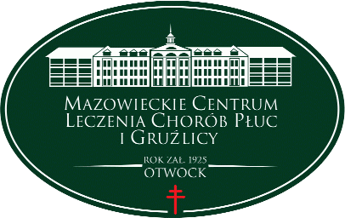
Mazowieckie Centrum Leczenia Chorób Płuc i Gruźlicy
ul. Narutowicza 80, 05-400 Otwock, tel. (22) 344 64 00, 344 64 71, FAX (22) 344-64-74, centr. (22) 344 62 00
http://www.otwock-szpital.pl e-mail:sekretariat.otw@otwock-szpital.pl

A/ZP.26.12 ZO.2.2019 Otwock, dn. 22.05.2019r

Dotyczy : Zapytanie do postępowania A/ ZP.26.7 12 ZO.1.2019

Od Wykonawców wpłynęły następujące zapytania :

1 Czy Zamawiający uzna za wystarczające złożenie wraz z ofertą
karty charakterystyki środka bakterio i grzybobójczego wraz z
pozwoleniem na obrót wydanym przez: "Urząd Rejestracji Produktów Leczniczych, Wyrobów Medycznych i Produktów Biobójczych" ?

Odpowiedź Zamawiającego :
Zamawiający wymaga złożenia oferty zgodnie z opisem zawartym w Zapytaniu ofertowym .

Do wiadomości : strona internetowa Zamawiającego www.otwock-szpital.pl

